ЮКСУ.431295.019Д4-УД

МИКРОСХЕМА ИНТЕГРАЛЬНАЯ
К5500ВК018

Указания по применению

Часть 1
Технические характеристики

ЮКСУ.431295.019Д4

Всего частей 22

Литера

Настоящий документ является 1-й частью «Указаний по применению» микросхемы интегральной К5500ВК018.
Документ ЮКСУ.431295.019Д4 содержит следующие части:

Часть 1 | (ЮКСУ.431295.019Д4) | Технические характеристики
Часть 2 | (ЮКСУ.431295.019Д4.1) | Ядро микропроцессора
Часть 3 | (ЮКСУ.431295.019Д4.2) | Системный контроллер
Часть 4 | (ЮКСУ.431295.019Д4.3) | Блок конфигурационных регистров системного контроллера
Часть 5 | (ЮКСУ.431295.019Д4.4) | Блок таймеров
Часть 6 | (ЮКСУ.431295.019Д4.5) | Контроллер прерываний
Часть 7 | (ЮКСУ.431295.019Д4.6) | Контроллер динамической памяти
Часть 8 | (ЮКСУ.431295.019Д4.7) | Контроллер DMA
Часть 9 | (ЮКСУ.431295.019Д4.8) | Блок защиты адресных пространств (MPU)
Часть 10 | (ЮКСУ.431295.019Д4.9) | Контроллер Fast Ethernet
Часть 11 | (ЮКСУ.431295.019Д4.10) | Контроллер UART
Часть 12 | (ЮКСУ.431295.019Д4.11) | Контроллеры SPI и QSPI
Часть 13 | (ЮКСУ.431295.019Д4.12) | Контроллеры I²C и I³C
Часть 14 | (ЮКСУ.431295.019Д4.13) | Контроллер SD
Часть 15 | (ЮКСУ.431295.019Д4.14) | Контроллер USB
Часть 16 | (ЮКСУ.431295.019Д4.15) | Контроллер CAN
Часть 17 | (ЮКСУ.431295.019Д4.16) | Контроллер часов реального времени (RTC)
Часть 18 | (ЮКСУ.431295.019Д4.17) | Контроллеры ЦАП и АЦП
Часть 19 | (ЮКСУ.431295.019Д4.18) | Контроллер QDEC
Часть 20 | (ЮКСУ.431295.019Д4.19) | Контроллер GPIO
Часть 21 | (ЮКСУ.431295.019Д4.20) | Контроллер JTAG
Часть 22 | (ЮКСУ.431295.019Д4.21) | Контроллер ведомого интерфейса EtherCAT

В тексте указаний по применению используются следующие сокращения:

ЭВМ – Электронно-вычислительная машина;
ФАПЧ – Фа́зовая автоподстро́йка частоты;
ALU– Arithmetic and Logic Unit (Арифметико-логическое устройство (АЛУ));
AXI – Advanced eXtensible Interface;
COM порт – Communication port (Двунаправленный последовательный интерфейс, предназначенный для обмена битовой информацией по стандарту RS-232C).
DDR SDRAM – Double Data Rate Synchronous Dynamic Random Access Memory (Синхронная динамическая память с произвольным доступом и удвоенной скоростью передачи данных);
DMA– Direct Memory Access (Прямой Доступ к Памяти (ПДП));
FIFO – First In First Out (Буфер типа очередь, "первый пришел – первый ушел");
FPU – Floating point unit;
GPIO – General-Purpose Input/Output (Интерфейс ввода/вывода общего назначения);
JTAG – Joint Test Action Group and Boundary-Scan Architecture (Интерфейс для подключения цифровых микросхем к аппаратуре тестирования и отладки)
I²C – Inter-Integrated Circuit (Низкоскоростная последовательная шина данных);
I³C – Serial communication bus to communicate between computer chips (Шина последовательного обмена между микросхемами в компьютере);
MMU – Memory management unit;
MPU – Memory Protection Unit (Блок защиты памяти);
NAND – Логическая операция «not and» (и-не);
PCI – Peripheral Component Interconnect (Скоростная синхронная локальная шина);
RIO– Rapid Input Output (RapidIO, РИО);
RTC – Real Time Clock (Контроллер часов реального времени);
SMB – System Management Bus (Шина системного управления);
SPI – Serial Peripheral Interface (Последовательный периферийный интерфейс);
UART – Universal Asynchronous Receiver/Transmitter (Универсальный асинхронный приёмопередатчик);
USB – Universal Serial Bus (Универсальная последовательная шина);

СОДЕРЖАНИЕ

1 Назначение и область применения разрабатываемого изделия 6
2 Описание микросхемы 7
2.1 Структурная схема 7
2.2 Функциональные группы сигналов 8
2.3 Состав микросхемы 8
3 Электрические характеристики микросхемы 12
3.1 Зависимости основных электрических параметров 12
3.2 Расчетная зависимость гамма-процентной наработки 19
3.3 Расчетные зависимости показателя безотказности Тн от уровней факторов окружающей среды и уровней электрической нагрузки 21
3.4 Динамические параметры микросхемы 22
3.4.1 Динамические параметры интерфейса DDR3 22
3.4.2 Динамические параметры интерфейса SPI 24
3.4.3 Динамические параметры интерфейса I²C 25
3.4.4 Интерфейс USB 27
3.4.5 Интерфейс MII 28
3.4.6 Интерфейс JTAG 31
3.4.7 Описание работы вывода POR 31
4 Указания по применению и монтажу 34
4.1 Общие положения 34
4.2 Указания по монтажу 36
4.3 Корпус микросхемы 37
4.4 Схема защиты от статического электричества 40
5 Применение в режимах и условиях, не предусмотренных в ТУ 42
6 Требования по безопасности 42
Приложение А (справочное) Функциональные группы сигналов 43
Приложение Б (справочное) Зависимости основных электрических параметров микросхемы от режимов и условий эксплуатации 52

СПИСОК ТАБЛИЦ

Таблица 2.1 – Состав микросхемы 8
Таблица 3.1 – Электрические параметры микросхем при приемке и поставке 12
Таблица 3.2 – Предельно допустимые и предельные режимы эксплуатации микросхем 16
Таблица 3.3 – Значения параметров сигналов циклов записи и чтения DDR3 SDRAM 23
Таблица 3.4 – Значения параметров сигналов циклов записи и чтения SPI 24
Таблица 3.5 – Динамические характеристики в режиме скорости standard и fast 25
Таблица 3.6 – Динамические характеристики интерфейса I²C в режиме скорости high 26
Таблица 3.7 – Временные характеристики интерфейса ULPI 27
Таблица 3.8 - Динамические характеристики передачи данных по интерфейсу MII 28
Таблица 3.9 - Динамические характеристики приёма данных по интерфейсу MII 29
Таблица 3.10 - Динамические характеристики ошибки приёма данных по интерфейсу MII 30
Таблица 3.11 - Динамические характеристики обнаружения несущей и детектирование коллизий по интерфейсу MII 30
Таблица 3.12 – Требования к току внешнего источника сигнала обнуления, и току нагрузки 33

СПИСОК ИЛЛЮСТРАЦИЙ

Рисунок 2.1 – Структурная схема микросхемы К5500ВК018 7
Рисунок 3.1 – Расчетная зависимость гамма-процентной наработки микросхемы при значении γ=97,5% от температуры на корпусе 19
Рисунок 3.2 – Расчётная зависимость гамма-процентной наработки микросхемы при значении γ = 0,987 от температуры корпуса 20
Рисунок 3.3 – Расчетная зависимость показателя безотказности Тн от температуры среды и уровня электрической нагрузки 21
Рисунок 3.4 – Диаграмма выполнения команды записи и чтения по шине DDR3 SDRAM 22
Рисунок 3.5 –Диаграмма чтения с параметром CAS latency, равным 8 22
Рисунок 3.6 – Активация после чтения 22
Рисунок 3.7 – Диаграмма записи в память 23
Рисунок 3.8 – Предзаряд банка после записи 23
Рисунок 3.9 – Диаграмма циклов чтения и записи по шине SPI 24
Рисунок 3.10 – Диаграмма работы интерфейса I²C в режиме скорости standard и fast 25
Рисунок 3.11 – Диаграмма работы интерфейса I²C в режиме скорости high 26
Рисунок 3.12 – Временная диаграмма работы интерфейса приёмопередатчика USB (ULPI) 27
Рисунок 3.13 - Временная диаграмма передачи данных по интерфейсу MII 28
Рисунок 3.14 - Временная диаграмма приёма данных по интерфейсу MII 29
Рисунок 3.15 - Временная диаграмма ошибки приёма данных по интерфейсу MII 30
Рисунок 3.16 - Временная диаграмма обнаружения несущей и детектирование коллизий по интерфейсу MII 30
Рисунок 3.17 – Условия начала формирования сигнала обнуления 31
Рисунок 3.18 – Зависимости внутреннего сигнала обнуления «PR» от сигналов управления «PAD» и «ENB» 32
Рисунок 4.1 – Общий вид и габаритные размеры микросхемы 38
Рисунок 4.2 – Рекомендуемое посадочное место на печатной плате 39
Рисунок 4.3 – Схема СЗСЭ приемника 40
Рисунок 4.4 – СЗСЭ передатчика 40
Рисунок 4.5 – СЗСЭ по питанию: (а) от положительного заряда, (б) от отрицательного заряда 41
Рисунок 4.6 – СЗСЭ по земле 41

Назначение и область применения разрабатываемого изделия

Микросхема К5500ВК018 (далее по тексту именуется – микросхема) представляет собой микросхему малопотребляющего микроконтроллера на основе отечественных IP-блоков для применения в устройствах промышленного интернета вещей.
Микроконтроллер предназначен для применения в качестве управляющего контроллера в автоматизации объектов промышленности, ЖКХ, транспорта и т.п.
Основные выполняемые функции: прием информации с датчиков в количестве до 32-х, в том числе аналоговых и по интерфейсам последовательной связи; нормализация измеренных величин; ПИД-регулирование; циклическое самотестирование; управление актуаторами; информационное взаимодействие с верхним управляющим уровнем; оборудования для применения в системах сбора и обработки данных в распределенных системах управления при автоматизации технологически-сложных объектов промышленности, ЖКХ, транспорта и т.п.
Среда исполнения для таких контроллеров – операционная система.

Описание микросхемы

Микросхема К5500ВК018 – это система на кристалле, которая содержит функциональные узлы, состав и назначение которых представлены в настоящем разделе.

  - Структурная схема

Структурная схема микросхемы приведена на рисунке Рисунок 2.1.

Рисунок 2.1 – Структурная схема микросхемы К5500ВК018

  - Функциональные группы сигналов

Функциональные группы сигналов приведены в Приложении А настоящего документа.

  - Состав микросхемы

Состав микросхемы приведён в таблице

Таблица 2.1 – Состав микросхемы
Назначение |  | Количество / Характеристики
Процессорное ядро для обработки 64-разрядных чисел с фиксированной запятой: |  | 1
-арифметический сопроцессор для обработки чисел с плавающей запятой одинарной и двойной точности: |  | 1
- архитектура (система команд) |  | КОМДИВ64 (289)
- кэш первого уровня:  - инструкций,  - данных |  | 16 Кбайт  16 Кбайт
- кэш второго уровня |  | 128 Кбайт
Встроенное ОЗУ статического типа |  | 512 Кбайт
Блок генерации частот и сигналов сброса для внутренних устройств микроконтроллера |  | 1
Контроллер оперативной памяти типа DDR3L:  - ширина данных;  - организация |  | 16 бит  128 Мслов
Контроллер каналов прямого доступа к памяти и блоком генерации /проверки контрольных сумм, перемещаемых данных в областях приемника/источника |  | 8 запросов
Таймеры с функциями регистрации событий |  | 8 64 разрядных
Контроллер прерываний |  | 48 запросов
Контроллер Ethernet:  - номинальная скорость,  - интерфейс с PHY  - автоматическое переключение режимов работы  - поддержка jumbo frame |  | 2  10/100 Мбит/с  MII  100/10 Мбит  до 8192 байт
Контроллер EtherCAT  - количество каналов  - интерфейс с PHY |  | 1  2  MII
Host -контроллер USB 2.0:  - номинальная скорость;  - интерфейсы с PHY;  - режим работы |  | 1  480 Мбит/с (high-speed),  12 Мбит/с (full-speed),  1,5 Мбит/с (low-speed),  ULPI  Host
Контроллеры CAN 2.0:  - номинальная скорость;  - опорная частота;  - возможность работы с единым внешним таймером |  | 2  до 1 Мбита/с  24 МГц  да
Контроллер QSPI:  - номинальная скорость |  | 1  до 50 Мбит/с
Контроллер SPI:  - количество сигналов выборки устройств |  | 3  1
Контроллеры I2C:  - программируемая скорость;  - режимы адресации;  - режим работы |  | 3  100 Кбит/с, 400 Кбит/с, 1 Мбит/с  7 / 10 бит  ведущий / ведомый
Контролер GPIO:  - количество входов-выходов;  - управление состоянием |  | 48  программируемое
Блок АЦП:  - разрядность;  - скорость выборок;  - диапазон входного сигнала |  | 8 каналов  12 бит;  500 Квыборок/с;  от 0 до 1,5 В
Блок ЦАП:  - разрядность;  - время установления;  - встроенный ИОН |  | 4 канала  12  не более 10 мкс  да
Host –контроллер SDHC/SDIO с поддержкой режима передачи данных x4 |  | 1
Настраиваемый сторожевой таймер |  | 1
Часы реального времени с календарем:  - ток потребления;  - отдельный вход часового кварца |  | 1  не более 5 мкА  да
Контроллер внутрисхемной отладки:  - тип интерфейса |  | EJTAG
Контроллер TAP |  | 1
Встроенные SCAN-цепочки |  | имеются
Блок управления режимами энергосбережения |  | имеется
Программно настраиваемая тактовая частота микроконтроллера, МГц |  | 0, 50, 100, 150, 200, 300, 400
Количество аналоговых компараторов |  | 4
Напряжение питания микроконтроллера | U_{CC1} | 1,0 В
Напряжение питания микроконтроллера | U_{CC2} | 1,35 В
Напряжение питания микроконтроллера | U_{CC3} | 3,3 В
Допустимое отклонение значения напряжения питания от номинала, % |  | ± 10
Допустимое отклонение значения напряжения питания 3,3 В от номинала для блоков ЦАП и АЦП, % |  | ± 5
Максимальная потребляемая мощность, Вт |  | 0,5

    - Описание составных частей микросхемы
Подробное описание ядра микропроцессора приведено в документе ЮКСУ.431295.019Д4.1 (Указания по применению. Часть 2 Ядро микропроцессора).

Подробное описание системного контроллера приведено в документе ЮКСУ.431295.019Д4.2 (Указания по применению. Часть 3 Системный контроллер).

Подробное описание блока конфигурационных регистров системного контроллера приведено в документе ЮКСУ.431295.019Д4.3 (Указания по применению. Часть 4 Блок конфигурационных регистров).

Подробное описание блока таймеров приведено в документе ЮКСУ.431295.019Д4.4 (Указания по применению. Часть 5 Блок таймеров).

Подробное описание контроллера прерываний приведено в документе ЮКСУ.431295.019Д4.5 (Указания по применению. Часть 6 Контроллер прерываний).

Подробное описание контроллера динамической памяти приведено в документе ЮКСУ.431295.019Д4.6 (Указания по применению. Часть 7 Контроллер динамической памяти).

Подробное описание контроллера DMA приведено в документе ЮКСУ.431295.019Д4.7 (Указания по применению. Часть 8 Контроллер DMA).

Подробное описание блока защиты адресных пространств (MPU) приведено в документе ЮКСУ.431295.019Д4.8 (Указания по применению. Часть 9 Блок защиты адресных пространств (MPU).

Подробное описание контроллера Fast Ethernet приведено в документе ЮКСУ.431295.019Д4.9 (Указания по применению. Часть 10 Контроллер Fast Ethernet).

Подробное описание контроллера UART приведено в документе ЮКСУ.431295.019Д4.10 (Указания по применению. Часть 11 Контроллер UART).

Подробное описание контроллера SPI и QSPI приведено в документе ЮКСУ.431295.019Д4.11 (Указания по применению. Часть 12 Контроллер SPI и QSPI).

Подробное описание контроллеров I²C и I³C приведено в документе ЮКСУ.431295.019Д4.12 (Указания по применению. Часть 13 Контроллеры I²C и I³C).

Подробное описание контроллера SD приведено в документе ЮКСУ.431295.019Д4.13 (Указания по применению. Часть 14 Контроллер SD).

Подробное описание контроллера USB приведено в документе ЮКСУ.431295.019Д4.14 (Указания по применению. Часть 15 Контроллер USB).

Подробное описание контроллера CAN приведено в документе ЮКСУ.431295.019Д4.15 (Указания по применению. Часть 16 Контроллер CAN).

Подробное описание контроллеров часов реального времени (RTC) приведено в документе ЮКСУ.431295.019Д4.16 (Указания по применению. Часть 17 Контроллеры часов реального времени (RTC).

Подробное описание контроллеров ЦАП и АЦП приведено в документе ЮКСУ.431295.019Д4.17 (Указания по применению. Часть 18 Контроллеры ЦАП и АЦП).

Подробное описание контроллера QDEC приведено в документе ЮКСУ.431295.019Д4.18 (Указания по применению. Часть 19 Контроллер QDEC).

Подробное описание контроллера GPIO приведено в документе ЮКСУ.431295.019Д4.19 (Указания по применению. Часть 20 Контроллер GPIO).

Подробное описание контроллера JTAG приведено в документе ЮКСУ.431295.019Д4.20 (Указания по применению. Часть 21 Контроллер JTAG).

Подробное описание контроллера ведомого интерфейса EtherCAT приведено в документе ЮКСУ.431295.019Д4.21 (Указания по применению. Часть 22 Контроллер ведомого интерфейса EtherCAT).

Электрические характеристики микросхемы

  - Зависимости основных электрических параметров
Зависимости основных электрических параметров микросхемы от режимов и условий эксплуатации приведены в приложении А.
Электрические параметры микросхемы при приемке, поставке приведены в таблице . Значения предельно-допустимых и предельных режимов эксплуатации приведенным в таблице Таблица 3.3.

Таблица 3.2 – Электрические параметры микросхем при приемке и поставке
Наименование параметра,  единица измерения,  режим измерения. |  | Буквенное обозначение параметра | Норма параметра |  | Температура  среды,  ⁰С
 |  | Буквенное обозначение параметра | не  менее | не  более | Температура  среды,  ⁰С
Электрические параметры цифровой части микросхем
Выходное напряжение низкого уровня¹⁾, В,  при I_{OL}=1,5 мА, U_{CC1}=0,9 В, U_{CC2}=1,22 В, U_{CC3}=2,97 В |  | U_{OL} | – | 0,5 | от –40  до 85
Выходное напряжение высокого уровня¹⁾, В,  при I_{OH}= –0,5 мА, U_{CC1}=0,9 В, U_{CC2}=1,22 В, U_{CC3}=2,97 В |  | U_{OH} | 2,4 | – | от –40  до 85
Выходной ток высокого и низкого уровней в состоянии «Выключено»²⁾, мкА,  при U_{CC1}=1,1 В, U_{CC2}=1,5 В, U_{CC3}=3,63 В, U_{OZH}=3,63 В, U_{OZL}=0 В |  | I_{OZH},  I_{OZL} | –10 | 10 | от –40  до 85
Ток утечки высокого и низкого уровней на входе³⁾, мкА, при U_{CC1}=1,1 В, U_{CC2}=1,5 В, U_{CC3}=3,63 В, U_{IL}=0 В, U_{IH}=3,63 В |  | I_{ILH},  I_{ILL} | –10 | 10 | от –40  до 85
Ток потребления статический, мА, при U_{IL}=0,6 В,  U_{IH}=2,0 В,  U_{REF DDR3L}=0,74 В, U_{IL DDR3L}=0,63 В, U_{IH DDR3L}=0,71 В | U_{CC1}=1,1 B | I_{СС1} | – | 50 | от –40  до 85
 | U_{CC2}=1,5 B | I_{СС2} | – | 20 | от –40  до 85
 | U_{CC3}=3,63 B | I_{СС3} | – | 30 | от –40  до 85

Продолжение таблицы 4.1
Наименование параметра,  единица измерения,  режим измерения. |  |  |  | Буквенное обозначение параметра | Норма параметра |  |  | Температура  среды,  ⁰С
 |  |  |  | Буквенное обозначение параметра | не  менее | не  более |  | Температура  среды,  ⁰С
Ток потребления динамический, мА,  при f_{C}=400 МГц, U_{IL}=0 В,  U_{IH}=3,63 В,  U_{REF DDR3L}=0, 74 В,  U_{IL DDR3L}=0 В,  U_{IH DDR3L}=1,5 В |  |  | U_{CC1}=1,1 B | I_{OCС1} | – | 200 |  | от –40  до 85
 |  |  | U_{CC2}=1,5 B | I_{OCС2} | – | 50 |  | от –40  до 85
 |  |  | U_{CC3}=3,63 B | I_{OCС3} | – | 60 |  | от –40  до 85
Электрические параметры интерфейса памяти в режиме DDR3L
Выходное напряжение низкого уровня⁴⁾, В, при I_{OL DDR3L}=8,0 мА, U_{CC1}=0,9 В, U_{CC2}=1,22 В, U_{CC3}=2,97 В, U_{REF DDR3L}=0,61 В |  |  |  | U_{OL DDR3L} | 0 | 0,28 | от –40  до 85
Выходное напряжение высокого уровня⁴⁾, В, при I_{OH DDR3L}=–8,0 мА, U_{CC1}=0,9 В, U_{CC2}=1,22 В, U_{CC3}=2,97 В, U_{REF DDR3L}=0,61 В |  |  |  | U_{OH DDR3L} | 1,03 | 1,56 | от –40  до 85
Выходной ток высокого и низкого уровней в состоянии «Выключено»⁵⁾, мкА,  при U_{CC1}=1,1 В, U_{CC2}=1,5 В, U_{CC3}=3,63 В, U_{REF DDR3L}=0,74 В, U_{OZ DDR3L}=0 В, U_{OZ DDR3L}=1,5 В |  |  |  | I_{OZH DDR3L,}  I_{OZL DDR3L} | –10 | 10 | от –40  до 85
Электрические параметры ЦАП
Выходное напряжение на выходе ЦАП⁶⁾, В, при U_{CC1}=(0,9; 1,1) В, U_{CC2}=(1,22; 1,5) В, U_{CC3}=(3,13; 3,47) В, R_{L}=100 кОм |  |  |  | U_{O DAC} | 0 | 2,1 |  | от –40  до 85
Электрические параметры АЦП
Входной ток на входе АЦП⁷⁾, мкА,  при U_{CC1}=(0,9; 1,1) В, U_{CC2}=(1,22; 1,5) В, U_{CC3}=(3,13; 3,47) В, U_{I ADC}=(0; 1) B |  |  |  | I_{I ADC} | –7 | 70 |  | от –40  до 85
Электрические параметры аналоговых компараторов
Входной ток на входе ⁸⁾, мкА,  при U_{CC1}=(0,9; 1,1) В, U_{CC2}=(1,22; 1,5) В, U_{CC3}=(2,97; 3,63) В, U_{I VC}=(0; 1) B |  |  |  | I_{I VC} | –7 | 70 |  | от –40  до 85
Емкость выводов микросхемы
Входная емкость⁹⁾, пФ |  |  |  | C_{I} | – | 12 |  | 25±10
Выходная емкость¹⁰⁾, пФ |  |  |  | C_{O} | – | 20 |  | 25±10
Емкость входа/выхода¹¹⁾, пФ |  |  |  | C_{I/O} | – | 20 |  | 25±10
¹⁾ Измеряют на выводах: MII_CLK25, MII0_MDC, MII0_RST#, MII0_TXD[3:0], MII0_TXEN, TEST_TCLK, UART[1:0]_RTS#, UART[1:0]_TXD, QSPI_CLK, ULPI_STP, GPIO_A[7:0], GPIO_B[7:0], GPIO_C[7:0], GPIO_D[7:0], GPIO_E[7:0], GPIO_F[7:0], MII0_MDIO, POR#, QSPI_IO[3:0], QSPI_SS#, SPI0_SS[3:0]#, ULPI_DATA[7:0], JTAG_TDO, SPI0_MOSI, SPI0_SCLK.

²⁾ Измеряют на выводах: GPIO_A[7:0], GPIO_B[7:0], GPIO_C[7:0], GPIO_D[7:0], GPIO_E[7:0], GPIO_F[7:0], MII0_MDIO, POR#, QSPI_IO[3:0], QSPI_SS#, SPI0_SS[3:0]#, ULPI_DATA[7:0], JTAG_TDO, SPI0_MOSI, SPI0_SCLK.

³⁾ Измеряют на выводах: JTAG_TCK, JTAG_TDI, JTAG_TMS, JTAG_TRST#, MII0_LINK_INT, MII0_RXCLK, MII0_RXD[3:0], MII0_RXDV, MII0_RXER, MII0_TXCLK, RESET#, SCAN_ TESTMODE, SCAN_EN, SPI0_MISO, UART[1:0]_RXD, ULPI_DIR, ULPI_NXT, ULPI_CLK60.

⁴⁾ Измеряют на выводах: DDR_BA[2:0], DDR_CAS#, DDR_CS#, DDR_MA[15:0], DDR_MCKE, DDR_MCLK_N, DDR_MCLK_P, DDR_ODT, DDR_RAS#, DDR_WE#, DDR_DQ[15:0], DDR_DQS[1:0]_N, DDR_DQS[1:0]_P, DDR_MRST#, DDR_DQM[1:0].

⁵⁾ Измеряют на выводах: DDR_DQ[15:0], DDR_DQS[1:0]_N, DDR_DQS[1:0]_P, DDR_MRST#, DDR_DQM[1:0].

⁶⁾ Измеряют на выводах GPIO_B[7:4] в режиме «Назначение 3»: DAC_OUTA[3:0].

⁷⁾ Измеряют на выводах GPIO_С[7:0] в режиме «Назначение 3»: ADC_INA[7:0].

⁸⁾ Измеряют на выводах GPIO_С[7:0] в режиме «Назначение 4»: CMP[3:0]_N, CMP[3:0]_P.

⁹⁾ Измеряют на выводах: JTAG_TCK, JTAG_TDI, JTAG_TMS, JTAG_TRST#, MII0_LINK_INT, MII0_RXCLK, MII0_RXD[3:0], MII0_RXDV, MII0_RXER, MII0_TXCLK, RESET#, SCAN_ TESTMODE, SCAN_EN, SPI0_MISO, UART[1:0]_RXD, ULPI_DIR, ULPI_NXT, ULPI_CLK60.

¹⁰⁾ Измеряют на выводах: MII_CLK25, MII0_MDC, MII0_RST#, MII0_TXD[3:0], MII0_TXEN, TEST_TCLK, UART[1:0]_RTS#, UART[1:0]_TXD, QSPI_CLK, ULPI_STP.

¹¹⁾ Измеряют на выводах: GPIO_A[7:0], GPIO_B[7:0], GPIO_C[7:0], GPIO_D[7:0], GPIO_E[7:0], GPIO_F[7:0], MII0_MDIO, POR#, QSPI_IO[3:0], QSPI_SS#, SPI0_SS[3:0]#, ULPI_DATA[7:0], JTAG_TDO, SPI0_MOSI, SPI0_SCLK.

4.1.1 Номинальное значение напряжения питания микросхемы должно быть:
U_{CC1} = 1,0 В;
U_{CC2} = 1,35 В;
U_{CC3} = 3,3 В.
Допустимые отклонения значения напряжения питания от номинального должны быть не более ±10 %.
Амплитудное значение напряжения пульсации, включая высокочастотные и импульсные наводки, на выводах питания 3,3 В должно быть не более 0,2 В, на выводах питания 1,0 B и 1,35 B – не более 0,1 В и не превышать пределов допустимого диапазона напряжения питания.

4.1.2 Значения предельно-допустимых и предельных режимов эксплуатации в диапазоне рабочих температур среды должны соответствовать нормам, приведенным в таблице 4.2.

Таблица 3.3 – Предельно допустимые и предельные режимы эксплуатации микросхем
Наименование параметра режима, единица измерения | Буквенное  обозначение параметра | Норма параметра
Наименование параметра режима, единица измерения | Буквенное  обозначение параметра | Предельно допустимый режим |  | Предельный  режим
Наименование параметра режима, единица измерения | Буквенное  обозначение параметра | не  менее | не  более | не  менее | не  более
Напряжение питания, В | U_{CC1} | 0,9 | 1,1 | – | 1,3
Напряжение питания, В | U_{CC2} | 1,22 | 1,5 |  | 1,7
Напряжение питания, В | U_{CC3} | 2,97 | 3,63 | – | 3,9
Электрические параметры цифровой части микросхем
Входное напряжение низкого уровня¹⁾, В | U_{IL} | 0 | 0,6 | –0,2 | –
Входное напряжение высокого уровня¹⁾, В | U_{IH} | 2,0 | 3,63 | – | 3,9
Напряжение, прикладываемое к выходу микросхемы в состоянии «выключено»²⁾, В | U_{OZ} | 0 | 3,63 | –0,2 | 3,9
Электрические параметры интерфейса памяти в режиме DDR3L
Опорное напряжение интерфейса памяти DDR3L³⁾, В | U_{REF DDR3L} | 0,61 | 0,74 | – | 0,8
Входное напряжение низкого уровня⁴⁾, В | U_{IL DDR3L} | 0 | 0,63 | 0 | –
Входное напряжение высокого уровня⁴⁾, В | U_{IH DDR3L} | 0,71 | 1,5 | – | 1,7
Напряжение, прикладываемое к выходу микросхемы в состоянии «выключено»⁵⁾, В | U_{OZ DDR3L} | 0 | 1,5 | 0 | 1,7

Продолжение таблицы 4.2
Наименование параметра режима, единица измерения |  |  | Буквенное  обозначение параметра | Норма параметра
 |  |  | Буквенное  обозначение параметра | Предельно допустимый режим |  |  | Предельный  режим
 |  |  | Буквенное  обозначение параметра | не  менее |  | не  более | не  менее | не  более
Электрические параметры АЦП
Входное напряжение АЦП⁶⁾, В, |  |  | U_{IH ADC} |  | 0 | 2,55 | – | 2,7
Опорное напряжение АЦП⁷⁾, В, |  |  | U_{REF ADC} |  | 2,495 | 2,505 | 2,49 | 2,51
Электрические параметры аналоговых компараторов
Входное напряжение, В⁸⁾, |  |  | U_{I VC} |  | 0 | 1,05 | – | 1,15
Входные частоты и емкость нагрузки микросхем
Тактовая частота микросхемы, МГц |  |  | f_{C} | – |  | 400 | – | –
Емкость нагрузки каждого выхода⁹⁾, пФ |  |  | C_{L} | – |  | 25 | – | 40
¹⁾ Измеряют на выводах: JTAG_TCK, JTAG_TDI, JTAG_TMS, JTAG_TRST#, MII0_LINK_INT, MII0_RXCLK, MII0_RXD[3:0], MII0_RXDV, MII0_RXER, MII0_TXCLK, RESET#, SCAN_ TESTMODE, SCAN_EN, SPI0_MISO, UART[1:0]_RXD, ULPI_DIR, ULPI_NXT, ULPI_CLK60

²⁾ Измеряют на выводах: GPIO_A[7:0], GPIO_B[7:0], GPIO_C[7:0], GPIO_D[7:0], GPIO_E[7:0], GPIO_F[7:0], MII0_MDIO, POR#, QSPI_IO[3:0], QSPI_SS#, SPI0_SS[3:0]#, ULPI_DATA[7:0], JTAG_TDO, SPI0_MOSI, SPI0_SCLK.

³⁾ Измеряют на выводах: DDR_VREF.

⁴⁾ Измеряют на выводах: DDR_DQ[15:0], DDR_DQS[1:0]_N, DDR_DQS[1:0]_P, DDR_MRST#.

⁵⁾ Измеряют на выводах: DDR_DQ[15:0], DDR_DQS[1:0]_N, DDR_DQS[1:0]_P, DDR_MRST#, DDR_DQM[1:0].

⁶⁾ Измеряют на выводах GPIO_С[7:0] в режиме «Назначение 3»: ADC_INA[7:0].

⁷⁾ Измеряют на выводах: ADC_VREF.

Продолжение таблицы 4.2
⁸⁾ Измеряют на выводах GPIO_С[7:0] в режиме «Назначение 4»: CMP[3:0]_N, CMP[3:0]_P.

⁹⁾ Измеряют на выводах: MII_CLK25, MII0_MDC, MII0_RST#, MII0_TXD[3:0], MII0_TXEN, TEST_TCLK, UART[1:0]_RTS#, UART[1:0]_TXD, QSPI_CLK, ULPI_STP, GPIO_A[7:0], GPIO_B[7:0], GPIO_C[7:0], GPIO_D[7:0], GPIO_E[7:0], GPIO_F[7:0], MII0_MDIO, POR#, QSPI_IO[3:0], QSPI_SS#, SPI0_SS[3:0]#, ULPI_DATA[7:0], JTAG_TDO, SPI0_MOSI, SPI0_SCLK, DDR_BA[2:0], DDR_CAS#, DDR_CS#, DDR_MA[15:0], DDR_MCKE, DDR_MCLK_N, DDR_MCLK_P, DDR_ODT, DDR_RAS#, DDR_WE#, DDR_DQ[15:0], DDR_DQS[1:0]_N, DDR_DQS[1:0]_P, DDR_MRST#, DDR_DQM[1:0].

4.1.3 Порядок подачи и снятия напряжений питания и входных сигналов на микросхему должен быть следующим:
- при включении напряжения питания U_{СС1}, U_{СС2}, U_{СС3} подаются одновременно, а затем входные напряжения U_{I}. Допускается одновременная подача всех напряжений.
- при выключении микросхем напряжения питания снимаются последними или одновременно с входными напряжениями.

4.1.4 Микросхема должна быть устойчивой к воздействию статического электричества с потенциалом не менее 2 000 В.

  - Расчетная зависимость гамма-процентной наработки

Расчетная зависимость гамма-процентной наработки представлена на рисунках Рисунок 3.2 и Рисунок 3.3
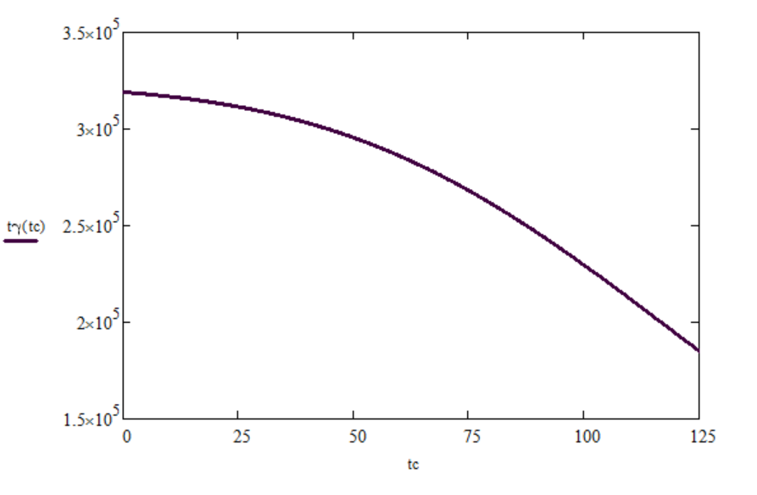
Рисунок 3.2 – Расчетная зависимость гамма-процентной наработки микросхемы при значении γ=97,5% от температуры на корпусе

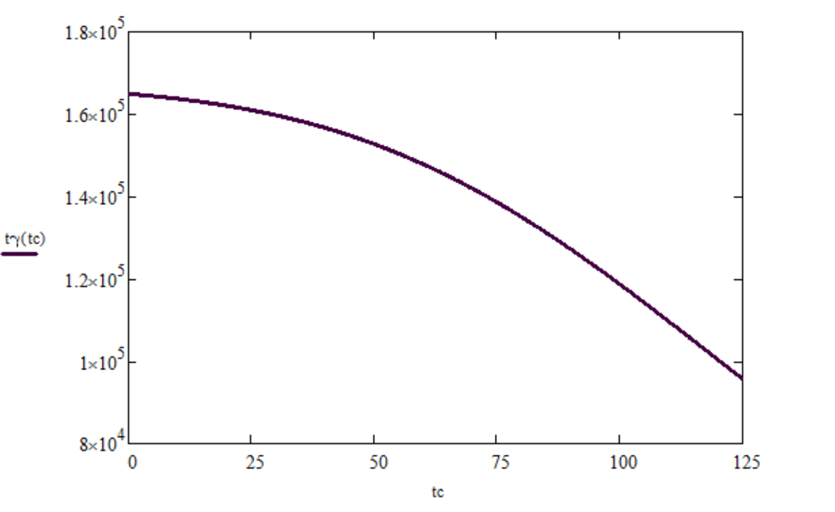

Рисунок 3.3 – Расчётная зависимость гамма-процентной наработки микросхемы при значении γ = 0,987 от температуры корпуса

  - Расчетные зависимости показателя безотказности Тн от уровней факторов окружающей среды и уровней электрической нагрузки

Расчетные зависимости показателя безотказности Тн от уровней факторов окружающей среды (температура среды) и уровней электрической нагрузки (потребляемая мощность) имеет вид:

2D - график расчетной зависимости показателя безотказности Тн от температуры среды и потребляемой мощности представлен на рисунке Рисунок 3.4.

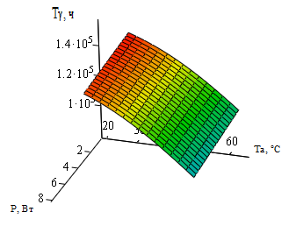

Рисунок 3.4 – Расчетная зависимость показателя безотказности Тн от температуры среды и уровня электрической нагрузки

  - Динамические параметры микросхемы

    - Динамические параметры интерфейса DDR3
Диаграммы циклов записи и чтения DDR3 SDRAM приведены на рисунках Рисунок 3.5 – Рисунок 3.9, а в таблице Таблица 3.4 приведены цифровые значения параметров этих сигналов.

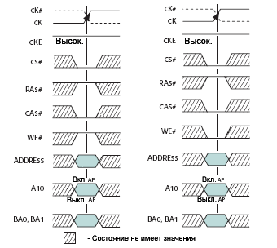
Рисунок 3.5 – Диаграмма выполнения команды записи и чтения по шине DDR3 SDRAM

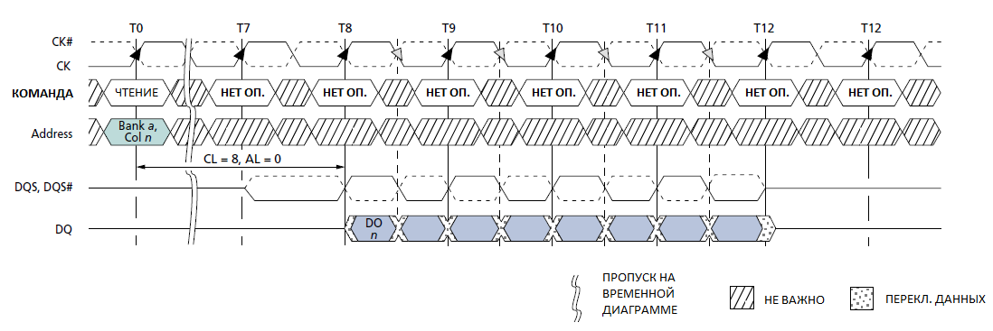
Рисунок 3.6 –Диаграмма чтения с параметром CAS latency, равным 8

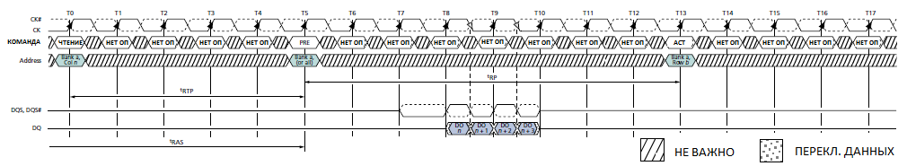
Рисунок 3.7 – Активация после чтения

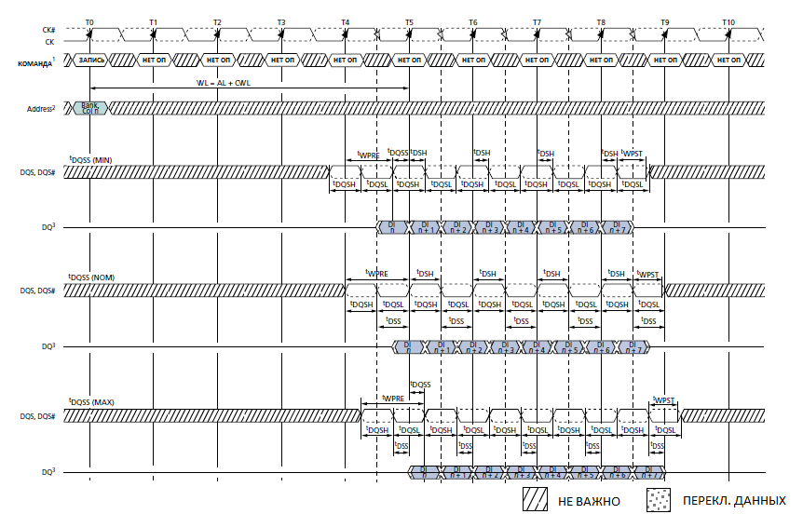
Рисунок 3.8 – Диаграмма записи в память

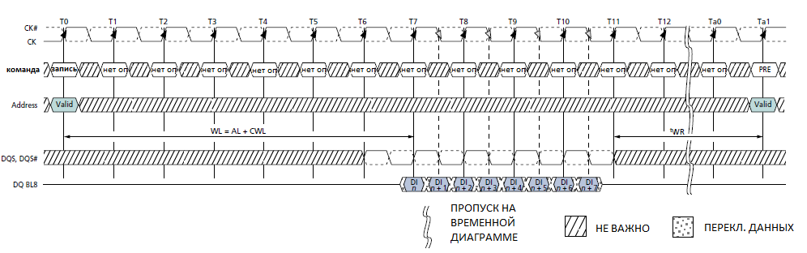
Рисунок 3.9 – Предзаряд банка после записи

Таблица 3.4 – Значения параметров сигналов циклов записи и чтения DDR3 SDRAM

    - Динамические параметры интерфейса SPI

Временная диаграмма цикла чтения и записи по шине SPI приведена на рисунке Рисунок 3.10.
Рисунок 3.10 – Диаграмма циклов чтения и записи по шине SPI

В таблице Таблица 3.5 приведены цифровые значения параметров сигналов шины SPI.
Таблица 3.5 – Значения параметров сигналов циклов записи и чтения SPI
Параметр | Название | Минимальная величина | Максимальная величина | Единица измерения
Время удержания выходных данных | tHO | 2 | - | нс
Время установления выходных данных относительно отрицательного фронта тактового сигнала SCK | tV | 1 | 8,0 | нс
 | tV | 1 | 7,65 | нс
 | tV | 1 | 6,5 | нс
Длительность высокого уровня сигнала CS для операций: чтения/чтения данных в «Quad» режиме/программирования или стирания. | tCS | 10 | - | нс
 | tCS | 20 | - | нс
 | tCS | 50 | - | нс
Время перехода сигналов данных в третье состояние относительно сигнала CS в обычном случае/в случае чтения данных в «Quad» режиме | tDIS | - | 8 | нс
 | tDIS | - | 20 | нс
Время, за которое входные данные должны установиться до фронта тактового сигнала SCK | tSU | 3 | - | нс
Время, которое входные данные должны удерживаться после фронта тактового сигнала SCK | tHD | 2 | - | нс
Время, за которое сигнал CS должен установиться до фронта тактового сигнала SCK | tCSS | 3 | - | нс
Время, которое сигнал CS должен удерживаться после фронта тактового сигнала SCK | tCSH | 3 | - | нс
Время выхода сигналов выходных данных из третьего состояния | tLZ | - | 8 | нс

    - Динамические параметры интерфейса I²C
Динамические параметры интерфейса I²C соответствуют спецификации шины
«The i²c-bus specification Version 2.1». Диаграмма работы интерфейса I²C в режиме скорости standard и fast приведена на рисунке Рисунок 3.11.
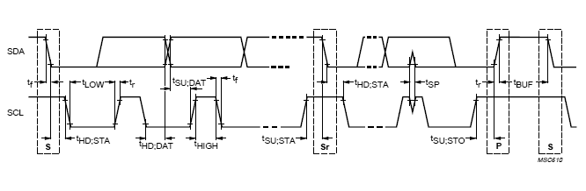
Рисунок 3.11 – Диаграмма работы интерфейса I²C в режиме скорости standard и fast

Динамические характеристики интерфейса I²C в режиме скорости standard и fast приведены в таблице Таблица 3.6.

Таблица 3.6 – Динамические характеристики в режиме скорости standard и fast
Параметр | Символ | Режим standard |  | Режим fast |  | Единица
Параметр | Символ | Не  менее | Не  более | Не  менее | Не  более | Единица
Частота SCL | f_{SCL} | 0 | 100 | 0 | 400 | кГц
Время удержания для условия «старт» | t_{HD;STA} | 4,0 | – | 0,6 | – | мкс
Период низкого уровня SCL | f_{LOW} | 4,7 | – | 1,3 | – | мкс
Период высокого уровня SCL | f_{HIGH} | 4,0 | – | 0,6 | – | мкс
Время установки для условия «старт» | t_{SU;STA} | 4,7 | – | 0,6 | – | мкс
Время удержания для данных:  инициатор  исполнитель | t_{HD;DAT} | 5,0  0 | –  3,45 | –  0 | –  0,9 | мкс  мкс
Время установки для данных | T_{SU;DAT} | 250 | – | 100 | – | нс
Время фронта для SDA и SCL | t_{r} | – | 1000 | 20+0,1C_{b} | 300 | нс
Время спада для SDA и SCL | t_{f} | – | 300 | 20+0,1C_{b} | 300 | мкс
Время установки для условия «стоп» | t_{SU;STO} | 4,0 | – | 0,6 | – | мкс
Время между посылками | t_{BUF} | 4,7 | – | 1,3 | – | мкс
Ёмкостная нагрузка на линию | C_{b} | – | 400 | – | 400 | пФ
Шумовые помехи на уровне ноля | V_{nL} | 0,1V_{DD} | – | 0,1V_{DD} | – | В
Шумовые помехи на уровне единицы | V_{nH} | 0,2V_{DD} | – | 0,2V_{DD} | – | В

Диаграмма работы интерфейса I²C в режиме скорости high приведена на рисунке Рисунок 3.12, а динамические характеристики приведены в таблице Таблица 3.7.
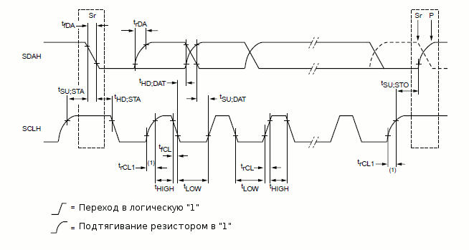
Рисунок 3.12 – Диаграмма работы интерфейса I²C в режиме скорости high

Таблица 3.7 – Динамические характеристики интерфейса I²C в режиме скорости high
Параметр | Символ | C_{b} = 100 пФ (макс) |  | C_{b} = 400 пФ |  | Единица
Параметр | Символ | Не менее | Не более | Не менее | Не более | Единица
Частота SCLH | f_{SCLH} | 0 | 3,4 | 0 | 1,7 | МГц
Время установки для условия «старт» | t_{SU;STA} | 160 | – | 160 | –
Время удержания для условия «старт» | t_{HD;STA} | 160 | – | 160 | – | нс
Период низкого уровня SCLH | f_{LOW} | 160 | – | 320 | – | нс
Период высокого уровня SCLH | f_{HIGH} | 60 | – | 120 | – | нс
Время установки для данных | t_{SU;STA} | 10 | – | 10 | – | нс
Время удержания для данных | t_{HD;DAT} | 0 | 70 | 0 | 150 | нс
Время фронта для SCLH | t_{rCL} | 10 | 40 | 20 | 80 | нс
Время фронта для SCLH после повторного старта или подтверждения | t_{rCL1} | 10 | 80 | 20 | 160 | нс
Время спада для SCLH | t_{fCL} | 10 | 40 | 20 | 80 | нс
Время фронта для SDAH | t_{rDA} | 10 | 80 | 20 | 160 | нс
Время спада для SDAH | t_{fDA} | 10 | 80 | 20 | 160 | нс
Время установки для условия «стоп» | t_{SU;STO} | 160 | – | 160 | – | нс
Ёмкостная нагрузка на линию SDAH и SCL | C_{b} | – | 100 | – | 400 | пФ
Ёмкостная нагрузка на линию SDAH+SDA и SCLH+SCL | C_{b} | – | 400 | – | 400 | пФ
Шумовые помехи на уровне ноля | V_{nL} | 0,1V_{DD} | – | 0,1V_{DD} | – | В
Шумовые помехи на уровне единицы | V_{nH} | 0,2V_{DD} | – | 0,2V_{DD} | – | В

    - Интерфейс USB

Временная диаграмма работы интерфейса приёмопередатчика USB (ULPI) приведена на рисунке Рисунок 3.13.

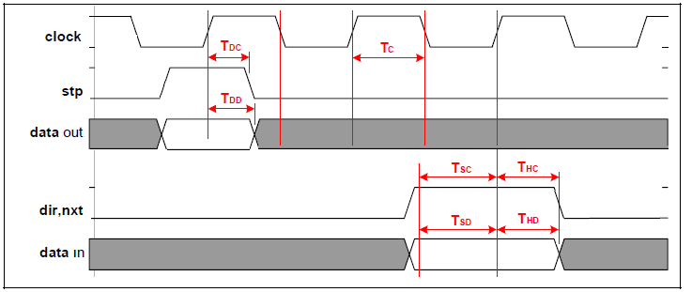
Рисунок 3.13 – Временная диаграмма работы интерфейса приёмопередатчика USB (ULPI)

Динамические характеристики интерфейса ULPI приведены в таблице Таблица 3.8.

Таблица 3.8 – Временные характеристики интерфейса ULPI
Характеристики | Символ | Диапазон |  |  | Единицы | Примечание
Характеристики | Символ | Не менее | Номинал. | Не более | Единицы | Примечание
Период тактового сигнала | Tc | 16,66 | 16,67 | 16,68 | МГц | 60МГц
Задержка выходных сигналов (data/stp) | Tdc, Tdd | – | – | 9 | нс
Время установки входных сигналов (data/dir/nxt) | Tsc, Tsd | – | – | 6 | нс
Время удержания входных сигналов (data/dir/nxt) | Tdc, Tdd | 0 | – | – | нс

    - Интерфейс MII

Передача данных

Временная диаграмма передачи данных по интерфейсу MII приведена на рисунке Рисунок 3.14.
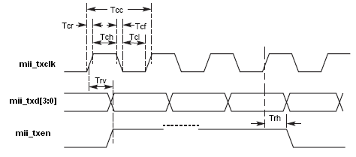

Рисунок 3.14 - Временная диаграмма передачи данных по интерфейсу MII

Динамические характеристики передачи данных по интерфейсу MII приведены в таблице Таблица 3.9.

Таблица 3.9 - Динамические характеристики передачи данных по интерфейсу MII
Обозначение | Определение | Минимальное  значение | Среднее  значение | Максимальное  значение | Размерность
Tcc | Период mii_txclk | - | 40t | - | нс
Tch | Время высокого состояния mii_txclk | 14t | - | 26t | нс
Tcl | Время низкого состояния mii_txclk | 14t | - | 26t | нс
Tcr | Время нарастания mii_txclk | - | 8 | - | нс
Tcf | Время спада mii_txclk | - | 8 | - | нс
Trv | Время от переднего фронта mii_txclk до установки истинного значения mii_txen или mii_txd | - | - | 20 | нс
Thr | Время удержания истинного значения mii_txen или mii_txd | 7 | - | - | нс
Здесь: t = 1 для режима 100Мбит/с и 10 для 10Мбит/с

Приём данных

Временная диаграмма приёма данных по интерфейсу MII приведена на рисунке Рисунок 3.15

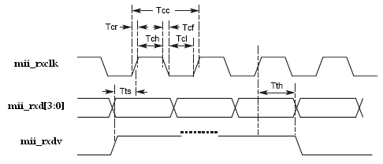

Рисунок 3.15 - Временная диаграмма приёма данных по интерфейсу MII

Динамические характеристики приёма данных по интерфейсу MII приведены в таблице Таблица 3.10.

Таблица 3.10 - Динамические характеристики приёма данных по интерфейсу MII
Обозначение | Определение | Минимальное  значение | Среднее  значение | Максимальное  значение | Размерность
Tcc | Период mii_rxclk | - | 40t | - | нс
Tch | Время высокого состояния mii_rxclk | 14t | - | 26t | нс
Tcl | Время низкого состояния mii_rxclk | 14t | - | 26t | нс
Tcr | Время нарастания mii_rxclk | - | 8 | - | нс
Tcf | Время спада mii_rxclk | - | 8 | - | нс
Tts | Время от переднего фронта mii_rxclk до установки истинного значения mii_rxdv или mii_rxd | 8 | - | - | нс
Tth | Время удержания истинного значения mii_rxdv или mii_rxd | 10 | - | - | нс
Здесь: t = 1 для режима 100Мбит/с и 10 для 10Мбит/с

Ошибка приёма

Временная диаграмма ошибки приёма данных по интерфейсу MII приведена на рисунке Рисунок 3.16.
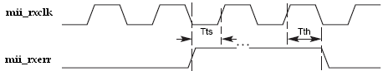
Рисунок 3.16 - Временная диаграмма ошибки приёма данных по интерфейсу MII

Динамические характеристики ошибки приёма данных по интерфейсу MII приведены в таблице Таблица 3.11.

Таблица 3.11 - Динамические характеристики ошибки приёма данных по интерфейсу MII
Обозначение | Определение | Минимальное  значение | Среднее  значение | Максимальное  значение | Размерность
Tts | Время от переднего фронта mii_rxclk до установки истинного значения mii_rxerr | 10 | - | - | нс
Tth | Время удержания истинного значения mii_err | 10 | - | - | нс

Обнаружение несущей и детектирование коллизий

Сигналы mii_crs (обнаружение несущей) и mii_clsn (детектирование коллизий) являются асинхронными по отношению к любому из тактовых сигналов MII.
Временная диаграмма обнаружения несущей и детектирование коллизий по интерфейсу MII приведена на рисунке Рисунок 3.17.
Рисунок 3.17 - Временная диаграмма обнаружения несущей и детектирование коллизий по интерфейсу MII

Динамические характеристики обнаружения несущей и детектирование коллизий по интерфейсу MII приведены в таблице Таблица 3.12.
Таблица 3.12 - Динамические характеристики обнаружения несущей и детектирование коллизий по интерфейсу MII
Обозначение | Определение | Минимальное  значение | Среднее  значение | Максимальное  значение | Размерность
Tch | Время активного (высокого) состояния mii_crs и mii_clsn | 80t | - | - | нс
Здесь: t = 1 для режима 100Мбит/с и 10 для 10Мбит/с

    - Интерфейс JTAG

Динамические параметры интерфейса JTAG соответствуют спецификации шины IEEE Std 1149.1-2001 «IEEE Standard Test Access Port and Boundary-Scan Architecture».

    - Описание работы вывода POR

Вывод POR предназначен для формирования сигнала сброс как для внутренних блоков микропроцессора так и для внешних устройств, а также для возможного сброса внешними устройствами.
Вывод POR может использоваться в трех режимах:
1 Выработка сигнала обнуления (PR=0) в момент включения питания.
Начало сигнала «PR» совпадает с моментом, когда напряжение питания +1 В (VCC_C1V0) достигнет (60 … 80) % от номинала. В состояние логической единицы сигнал «PR» возвращается через 5 – 9 мс. При этом необходимо чтобы к моменту начала формирования сигнала напряжение питания +3,3 В (VCC_IO3V3) уже было включено. Момент начала формирования сигнала «PR» показан на рисунке Рисунок 3.18.

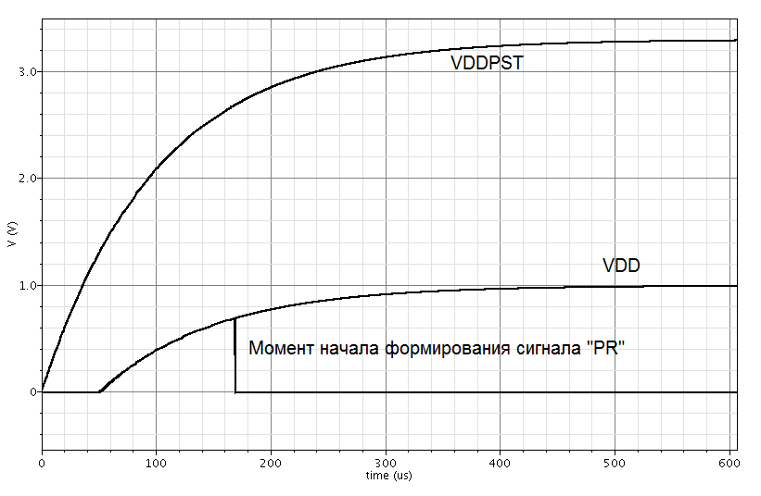
VCC_C1V0
VCC_IO3V3
Рисунок 3.18 – Условия начала формирования сигнала обнуления

Сигнал обнуления «PR» может также формироваться принудительно программным запуском сигнала обнуления «ENB» в произвольный момент времени. Сигнал «PR» формироваться по окончанию сигнала «ENB». На рисунке 3.28 сигнал «ENB” подается в момент времени 14 мс, а снимается в момент времени 14,5 мс. После снятия сигнала «ENB» формирование сигнала «PR» начинается заново.

Если сигнала «PR» используется только для внутренних устройств микропроцессора, то вывод POR должен оставаться свободным, т.е. никуда не подключенным. Сигнал «1» в отсутствии сигнала обнуления формируется за счет внутреннего резистора с сопротивлением несколько десятков кОм соединенным с напряжением питания +3,3 В (VCC_IO3V3).
2 Блок используется для управления внешними устройствами.
В этом случае для управления используется выходной сигнал вывода POR, причем U_{IL POR} = 0 В, U_{IH POR} = VCC_IO3V3. По времени сигнал «PAD» (с вывода POR) совпадает с сигналом «PR».
3 Блок используется для подачи внешнего сигнала управления.
Если используется внешний сигнал обнуления «PAD», то он подается на вывод POR и подавляет внутренний сигнал, т.е. при подаче сигнала логической единицы на вывод POR сигнал «PR» всегда будет равен единице.
На рисунке Рисунок 3.19 сигнал «PAD» логической единицы подается на вывод POR в момент времени 4 мс, а снимается в момент времени 4,5 мс. После снятия сигнала «PAD» продолжается формирования сигнала «PR=0».

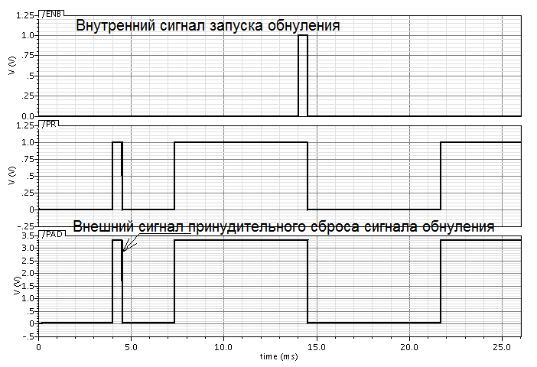

Рисунок 3.19 – Зависимости внутреннего сигнала обнуления «PR» от сигналов управления «PAD» и «ENB»

В таблице Таблица 3.13 – Требования к току внешнего источника сигнала обнуления, и току нагрузки приведены требования к току внешнего источника сигнала обнуления, и току нагрузки.

Таблица 3.13 – Требования к току внешнего источника сигнала обнуления, и току нагрузки
Наименование параметра,  единица измерения,  режим измерения. | Буквенное обозначение параметра | Норма параметра
 | Буквенное обозначение параметра | не  менее | не  более
Блок используется для подачи внешнего сигнала управления
Входное напряжение низкого уровня, В,  при I_{OL} до 200 мкА, VCC_IO3V3 =min | U_{IL} | 0 | 0,5
Входное напряжение высокого уровня, В,  при I_{OH} до – 2,0 мА, VCC_IO3V3 = min | U_{IH} | VCC_IO3V3 min - 0,1 | –
Входной ток при входном напряжении низкого уровня, мкА, при VCC_IO3V3 =max | I_{IL} | 0 | 200
Входной ток при входном напряжении высокого уровня, мА, при VCC_IO3V3 =max | I_{IH} | –2,0 | 0
Блок используется для управления внешними устройствами
Выходной ток при выходном напряжении низкого уровня, мА, при VCC_IO3V3 =max, U_{OL} не более 0,5В | I_{OL} | 1,0 | –
Выходной ток при выходном напряжении высокого уровня, мкА, при VCC_IO3V3 =max, U_{OH} не менее VCC_IO3V3 min -0,1 | I_{OH} | –100 | –

Указания по применению и монтажу

  - Общие положения

Применение и эксплуатация микросхемы должны соответствовать требованиям ОСТ В 11 0998.
Проверку микросхем на входном контроле осуществлять по методам функционального контроля, приведенным в ЮКСУ.431295.019ТУ, и по ГОСТ Р 50779.52.
При необходимости осуществлять входной контроль при произвольной последовательности информационных и адресных сигналов, новые тесты функционального контроля согласовываются с заводом–изготовителем и представителем заказчика.
Устанавливать и извлекать микросхемы из контактирующих устройств, а также производить замену, необходимо только после снятия напряжения со всех выводов контактирующего устройства.
Номинальное значение напряжения питания микросхемы при эксплуатации должно быть:
U_{CC1} = 1,0 В;
U_{CC2} = 1,35 В;
U_{CC3} = 3,3 В.
Допустимые отклонения значения напряжения питания от номинального значения должны быть не более ±10 %.

Амплитудное значение напряжения пульсации, включая высокочастотные и импульсные наводки, на выводах питания 3,3 В должно быть не более 0,1 В, на выводах питания 1,0 B – не более 0,05 В и не превышать пределов допустимого диапазона напряжения питания.

Электрические параметры микросхемы в течение наработки до отказа при её эксплуатации в режимах и условиях, устанавливаемых в ЮКСУ.431295.019ТУ, в пределах времени, равного сроку службы Т_{СЛ}, должны соответствовать нормам при приемке и поставке, приведенным в таблице .

Значения предельно-допустимых и предельных режимов эксплуатации в диапазоне рабочих температур среды должны соответствовать нормам, приведенным в таблице Таблица 3.3.

Микросхема устойчива к воздействию статического электричества с потенциалом не менее 2 000 В.

Система команд микросхемы приведена в ЮКСУ.431295.019Д6.

Микросхема в упаковке изготовителя перевозится транспортными средствами любого вида по правилам перевозки грузов, действующих на соответствующем виде транспорта:

– при воздействии климатических факторов, соответствующих категории 1.2 ГОСТ 15150-69 для морского транспорта и категории 5 ГОСТ 15150-69 для всех остальных видов крытых транспортных средств;
– при воздействии механических факторов, соответствующих категории Жт (Жесткие) ГОСТ В 9.001.
Хранение микросхемы – по ГОСТ 18725.

  - Указания по монтажу

Устанавливать и извлекать микросхемы из контактирующих устройств, а также производить замену, необходимо только после снятия напряжения со всех выводов контактирующего устройства.
Перед пайкой микросхемы необходимо выдержать при температуре +125 °С в течении 24 часов.
Распайку микросхемы на плату проводить методом группового оплавления шариковых выводов.
Способ установки микросхем на платы и их демонтажа должен обеспечивать отсутствие передачи усилий, деформирующих корпус.
Для монтажа микросхемы рекомендуется использовать паяльную пасту ПОС63 (или аналоги). Рекомендуемый температурный профиль пайки приведён на рисунке 9 ГОСТ Р 56427-2015.
В случае необходимости использовать для пайки безсвинцовый припой рекомендуется применять припой SAC305 (Sn 96,5% + Ag 3,0 % + Cu 0,5 %). Температурный профиль пайки данным припоем приведён на рисунке 10 ГОСТ Р 56427-2015 или на рисунок 4 ГОСТ Р 55492-2013/IEC/PAS 62137-3:2008.
Порядок подачи на микросхему напряжения питания и входных сигналов: Общая точка, Uсс, входные напряжения.
При измерении и эксплуатации микросхем должны быть приняты меры исключающие возможность накопления электростатических зарядов на выводах контроллера в соответствии с ОСТ 11 073.062.
Незадействованные в схематическом решении выводы микросхем типа «вход» необходимо подключить к шине Uсс или к общей точке. Выводы типа «вход/ Выход» подключать к шине Uсс или к общей точке через сопротивление R=1,2 кОм, выводы типа «выход» – могут оставаться свободными.
Для защиты от влаги плат с микросхемами рекомендуется применять лак УР–231 ТУ 6–100863 или ЭП–730 ГОСТ 20824 в три слоя.

  - Корпус микросхемы

На рисунке Рисунок 4.20 представлены общий вид и габаритные размеры микросхемы К5500ВК018. Микросхема монолитна. При данной конструкции испытания по проверке герметичности и наличии паров воды внутри микросхемы не требуются.

Микросхемы поставляются в металлополимерном корпусе с матричным расположением шариковых выводов.

Основные характеристики корпуса:
– корпус микросхемы – печатная плата с изолятором из BT-резины;
– размеры корпуса приведены на рисунке Рисунок 4.20;
– материал проводников – медь;
– материал шариковых выводов – SAC305 (Sn 96,5% + Ag 3,0 % + Cu 0,5 %);
– кристалла монтируется на печатную плату методом перевёрнутого кристалла (Flip-Chip) с последующей герметизацией подкристального пространства компаундом UnderFill;
– механическая защита кристалла осуществляется при помощи заливки кристалла и печатной платы формовочным компаундом;
– количество шариковых выводов – 255 (матрица 16 х16 выводов, один отсутствующий вывод является ключём микросхемы);
– шаг шариковых выводов – 1 мм;
– диаметр шариковых выводов – (0,6 ± 0,1) мм;
– масса микросхемы – не более 0,9 г;
– тепловое сопротивление кристалл-окружающая среда – не более 6,4 С/Вт.

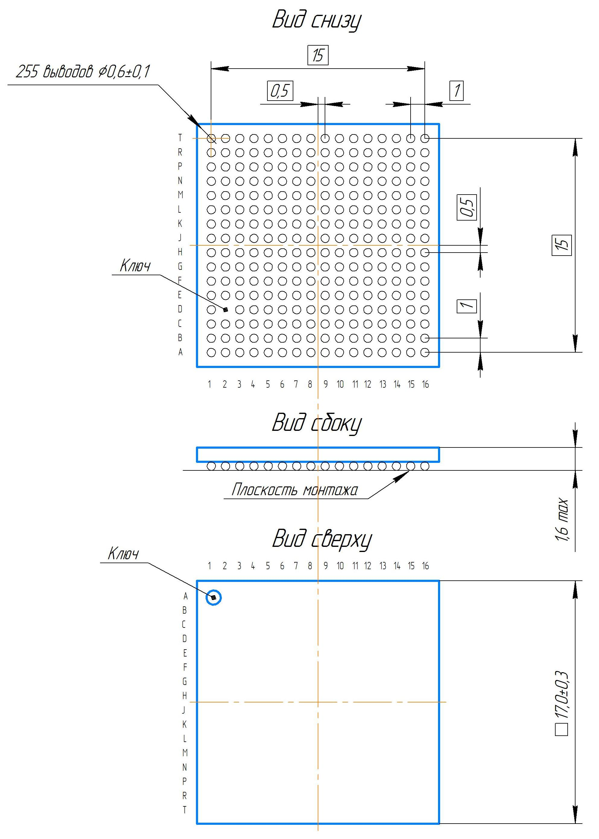

Рисунок 4.20 – Общий вид и габаритные размеры микросхемы

Рекомендуемое посадочное место для разработки печатной платы приведено на рисунке Рисунок 4.21.

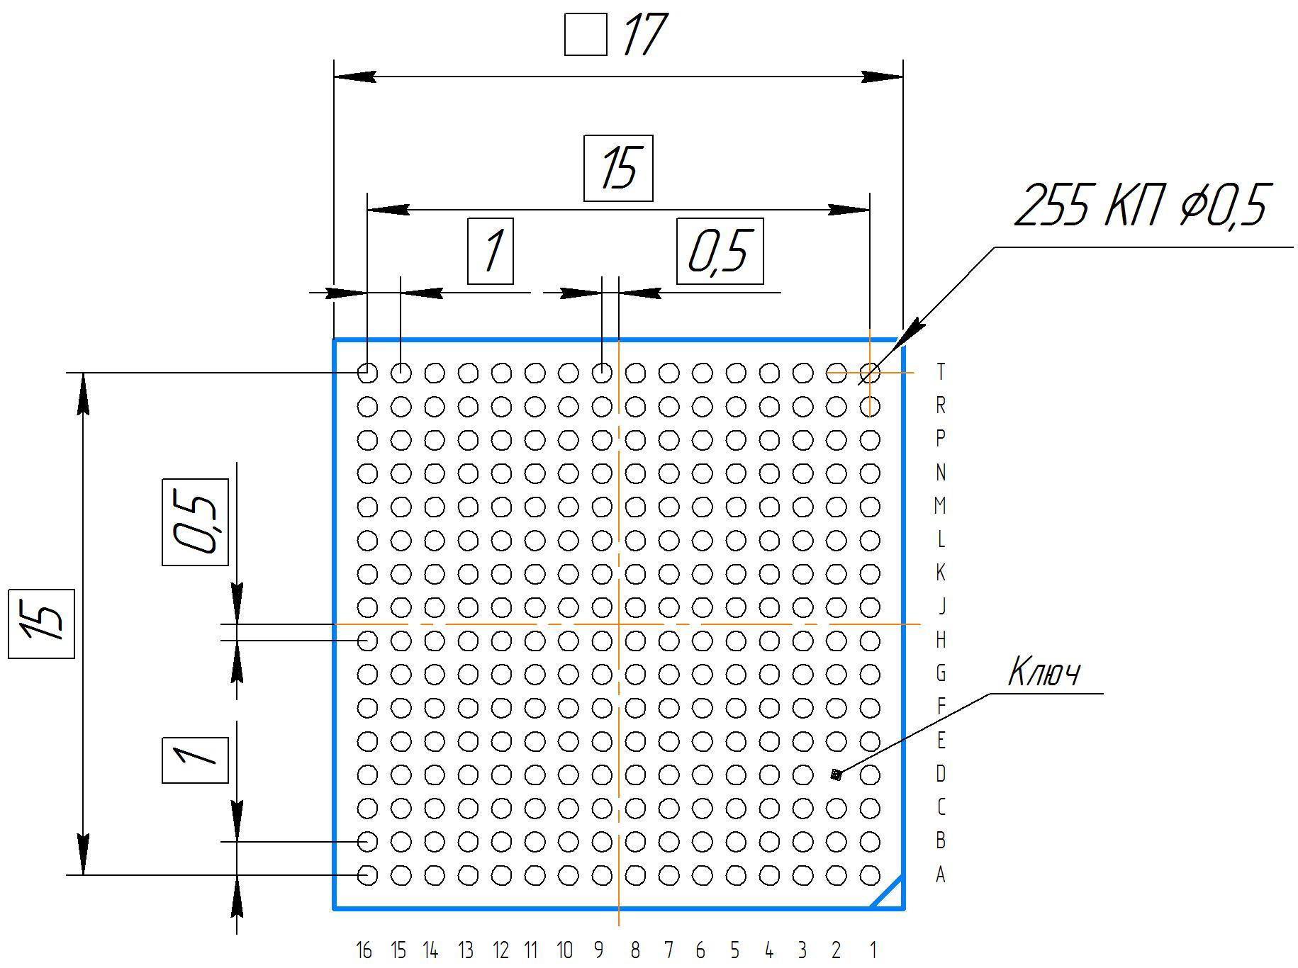

Рисунок 4.21 – Рекомендуемое посадочное место на печатной плате

  - Схема защиты от статического электричества

Стойкость микросхемы к воздействию статического электричества обеспечивается конструкцией библиотечных ячеек ввода/вывода для выбранного технологического процесса.
Схемы защиты от статического электричества (СЗСЭ) входных и выходных цепей, а также выводов «земли» и «питания» для технологии 65 нм приведены ниже.
Кроме обеспечения заданного уровня защиты 2кВ СЗСЭ приемника должна иметь очень маленькую емкость, чтобы не искажать форму высокочастотного сигнала. Для обеспечения этих требований использована двухступенчатая СЗСЭ, которая показана на рисунке Рисунок 4.22. Использованный диффузионный резистор служит одновременно диодом второй ступени СЗСЭ.
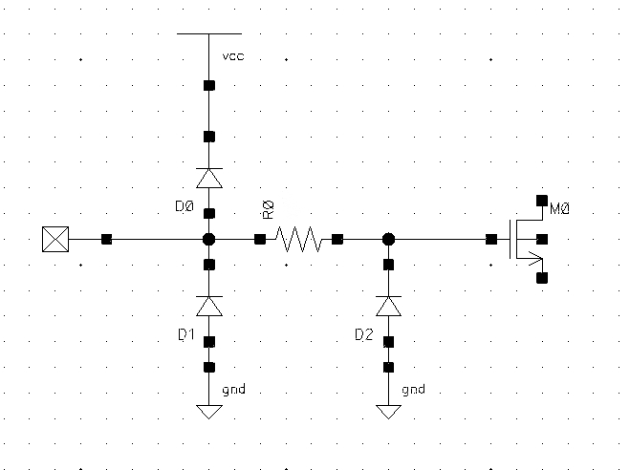
Рисунок 4.22 – Схема СЗСЭ приемника

СЗСЭ передатчика также двухступенчатая (рисунок Рисунок 4.23). Здесь использован поликремниевый резистор ( R0 ) с блокировкой силицидом, а роль диода вторичной защиты выполняет сток n-канального транзистора.

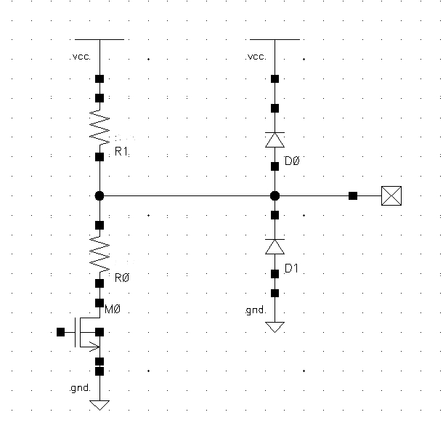
Рисунок 4.23 – СЗСЭ передатчика

Схема разряда электростатического заряда предусмотрена также в цепях питания. При появлении высокого напряжения срабатывает схема на рисунке . Отрицательный заряд на шине питании разряжается через диодную схему, показанную на рисунке .

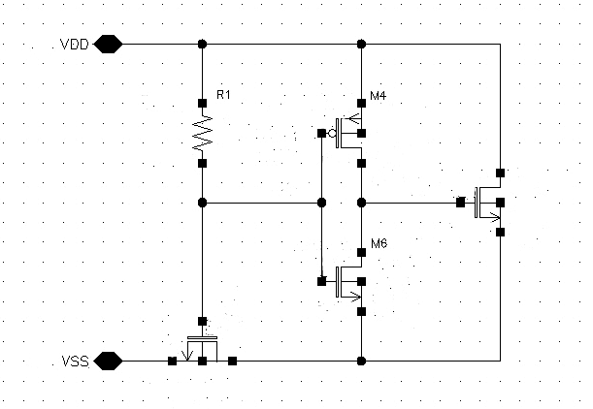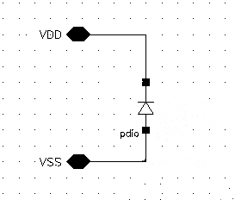

Рисунок 4.24 – СЗСЭ по питанию: (а) от положительного заряда, (б) от отрицательного заряда

Земли различных доменов питания приемопередатчика соединены между собой встречно параллельными диодами (рисунок ), которые выравнивают потенциалы между ними и не дают шуму одной земли проникать в другую.

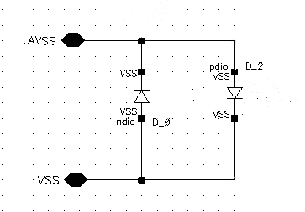

Рисунок 4.25 – СЗСЭ по земле

Применение в режимах и условиях, не предусмотренных в ТУ

Если в процессе разработки РЭА к микросхемам предъявляются требования применения в режимах и условиях, отличных от установленных в ТУ на микросхемы, потребитель проводит испытания и тщательное исследование работы микросхем в таких режимах и условиях.
При положительных результатах испытаний применение микросхем в этих режимах и условиях согласовывается потребителем по ОСТ 11 0492.

Требования по безопасности

При применении микросхем соблюдать требования безопасности, установленные «Правилами техники безопасности и производственной санитарии в электронной промышленности», изд. «Энергия», Москва, 1973, раздел «К», ГОСТ 12.2.007.0, ГОСТ 12.3.002, а также требования безопасности, установленные при работе с устройствами вычислительной техники и другой радиоэлектронной аппаратуры.

Приложение А
(справочное)
Функциональные группы сигналов

Функциональные группы сигналов приведены в таблице приведены в таблице А.1. Мультиплицирование сигналов на выводах по назначениям приведено в Таблице А.2.

Таблица А.1 - Функциональные группы сигналов
Группы | Номер вывода | Обозначение вывода | Тип вывода | Назначение вывода
Контроллер  DDR | N4, P3, N3, R4, P2, R3, P1, T2, T8, N6, R7, T7, R6, P4, T6, N5 | DDR_DQ[15:0] | Вход/  Выход | Разряды <15:0> данных DDR SDRAM
 | T4, P6 | DDR_DQS[1:0]_N | Вход/Выход | Инверсные сигналы разрядов <1:0> стробов данных DDR SDRAM
 | T3, P5 | DDR_DQS[1:0]_P | Вход/Выход | Прямые сигналы разрядов <1:0> стробов данных DDR SDRAM
 | P15 | DDR_PADHI | Вход/Выход | Вывод для подключение внешнего компенсирующего резистора 68 Ом к цепи GND_DDR для передатчика DDR SDRAM
 | P14 | DDR_PADLO | Вход/Выход | Вывод для подключение внешнего компенсирующего резистора 68 Ом к цепи VCC_DDR для передатчика DDR SDRAM
 | N2 | DDR_RTT | Вход/Выход | Вывод для подключение внешнего компенсирующего резистора 240 Ом к цепи GND_DDR для приемника DDR SDRAM
 | M14 | DDR_VREF | Вход/Выход | Опорное напряжение контроллера DDR SDRAM. Сигнал не несёт логической информации
 | L5, L13, M4, M6, M7, M9 M10, M12 | VCC_DDR | Питание | Питание контроллера DDR SDRAM
 | R1, T5 | DDR_DQM[1:0] | Выход/Z | Разряд <1:0> маски данных DDR SDRAM
 | T10, R13, N12, T15, T14, R9, P13, R12, N14, T13, P12, T11, P11, N11, T12, N10 | DDR_MA[15:0] | Выход | Разряд <15:0> адреса DDR SDRAM
 | P9, R10, P10 | DDR_BA[2:0] | Выход | Разряд <2:0> выбора банка DDR SDRAM
 | R16 | DDR_CS[0]# | Выход | Разряд <0> выбора чипа памяти DDR SDRAM
 | N13 | DDR_MRST# | Выход | Выходной сигнал сброса микросхем памяти DDR SDRAM
 | N8 | DDR_CAS# | Выход | Сигнал задания столбца в матрице памяти DDR SDRAM
 | N7 | DDR_RAS# | Выход | Сигнал задания строки в матрице памяти DDR SDRAM
 | R15 | DDR_WE# | Выход | Разрешение записи в память DDR SDRAM
 | P8 | DDR_MCLK_N | Выход | Инверсный тактовый сигнал DDR SDRAM
 | P7 | DDR_MCLK_P | Выход | Прямой тактовый сигнал DDR SDRAM
 | T9 | DDR_MCKE | Выход | Разрешение работы памяти DDR SDRAM
 | N9 | DDR_ODT | Выход | Сигнал включения терминирующих резисторов на чипах памяти DDR SDRAM
0-й контроллер Ethernet | G15, G16, H15, H16 | MII0_RXD[3:0] | Вход | Разряд <3:0> принимаемых данных интерфейса MII 0-го контроллера Fast Ethernet
 | J16 | MII0_RXDV | Вход | Управляющий сигнал приёма данных интерфейса MII 0-го контроллера Fast Ethernet
 | K16 | MII0_RXCLK | Вход | Тактовый сигнал приёма данных интерфейса MII 0-го контроллера Fast Ethernet
 | F15 | MII0_MDIO | Вход/Выход | Сигнал управления инструкциями/данными интерфейса MII 0-го контроллера Fast Ethernet. Подтянуть к питанию + 3,3 В резистором 1,5 – 2,2 кОм
 | L16 | MII0_LINK_INT | Вход/Выход | Вход прерывания от приёмопередатчика для Ethernet №0 или сигнала Link для EtherCAT
 | J15 | MII0_RXER | Вход | Сигнал ошибки приёма данных интерфейса MII 0-го контроллера Fast Ethernet
 | K15 | MII0_TXCLK | Вход | Тактовый сигнал передачи данных 0-го контроллера MII
 | P16, M15, N16, L15 | MII0_TXD[3:0] | Выход | Разряд <3:0> передаваемых данных интерфейса MII 0-го контроллера Fast Ethernet
 | M16 | MII0_TXEN | Выход | Сигнал разрешения передачи данных интерфейса MII 0-го контроллера Fast Ethernet
 | F16 | MII0_MDC | Выход | Тактовый сигнал управления данными интерфейса MII 0-го контроллера Fast Ethernet
 | N15 | MII0_RST# | Выход | Сигнал сброса приёмопередатчика №0 на интерфейсе MII
 | E16 | MII_CLK25 | Выход | Тактовый сигнал 25 МГц для интерфейса MII контроллеров Fast Ethernet
1-й контроллер Ethernet | A4, A5, B4, A6 | MII1_RXD[3:0] | Вход | Разряд <3:0> принимаемых данных интерфейса MII 1-го контроллера Fast Ethernet
 | B5 | MII1_RXDV | Вход | Управляющий сигнал приёма данных интерфейса MII 1-го контроллера Fast Ethernet
 | C7 | MII1_RXCLK | Вход | Тактовый сигнал приёма данных интерфейса MII 1-го контроллера Fast Ethernet
 | C4 | MII1_MDIO | Вход/Выход | Сигнал управления инструкциями/данными интерфейса MII 1-го контроллера Fast Ethernet. Подтянуть к питанию + 3,3 В резистором 1,5 – 2,2 кОм
 | A8 | MII1_LINK_INT | Вход | Вход прерывания от приёмопередатчика для Ethernet №1 или сигнала Link для EtherCAT
 | A7 | MII1_RXER | Вход | Сигнал ошибки приёма данных интерфейса MII 1-го контроллера Fast Ethernet
 | A9 | MII1_TXCLK | Вход | Тактовый сигнал передачи данных 1-го контроллера MII
 | B10, A11, B9, A10 | MII1_TXD[3] | Выход | Разряд <3> передаваемых данных интерфейса MII 1-го контроллера Fast Ethernet
 | B8 | MII1_TXEN | Выход | Сигнал разрешения передачи данных интерфейса MII 1-го контроллера Fast Ethernet
 | C5 | MII1_MDC | Выход | Тактовый сигнал управления данными интерфейса MII 1-го контроллера Fast Ethernet
 | B11 | MII1_RST# | Выход | Сигнал сброса приёмопередатчика №1 на интерфейсе MII
Контроллер EtherCAT | A13 | LATCH0 | Вход | Входной сигнал синхронизации по событию №0 контроллера EtherCAT
 | B13 | LATCH1 | Вход | Входной сигнал синхронизации по событию №1 контроллера EtherCAT
 | B15 | ECAT_SDA | Вход/Выход | Сигнал SDA конфигурационной I²C ПЗУ контроллера EtherCAT
 | A15 | ECAT_SCL | Вход/Выход | Сигнал SDA конфигурационной I²C ПЗУ контроллера EtherCAT
 | A12 | SYNC0 | Выход | Сигнал синхронизации по событию №0 контроллера EtherCAT
 | B12 | SYNC1 | Выход | Сигнал синхронизации по событию №1 контроллера EtherCAT
 | A14 | RUNLED | Выход | Включение светодиода подсветки фазы работы контроллера EtherCAT
 | B14 | ERRLED | Выход | Включение светодиода подсветки ошибочной ситуации контроллера EtherCAT
Контроллер USB 2.0 | N1 | ULPI_DIR | Вход | Направление передачи контроллера USB/ULPI: 0 – передача данных от контроллера к приемо-передатчику физического уровня; 1 – прием данных от передатчика физического уровня.
 | K3 | ULPI_NXT | Вход | Сигнал, указывающий на истинность выставленных на шине DATA данных 0-го канала USB/ULPI при приеме
 | M3 | ULPI0_CLK60 | Вход | Тактирующий синхросигнал 60 Мгц от внешней микросхемы приемо-передатчика 0-го канала ULPI
 | M1, L2, L1, K2, K1, J2, J1, H1 | ULPI_DATA[7:0] | Вход/Выход | Разряд <7:0> данных контроллера USB/ULPI  Используется так же для переключения работы со встроенным SRAM (подтянуть к «1»), или внешним DRAM (подтянуть к «0»);  для переключения режимов  «big endian» (подтянуть к «1»), или «little endian» (подтянуть к «0»);  для переключения режимов  «EtherCAT» (подтянуть к «1»), или «Ethernet» (подтянуть к «0»)
 | L3 | ULPI_STP | Выход | Сигнал-признак последнего слова на шине данных DATA, а также сигнал требования приостановки физическим уровнем приема данных с контроллера USB/ULPI.
0-й ÷ 4-й контроллеры  RS-232 | E15 | UART0_RXD | Вход | Передаваемые данные 0-го контроллера RS-232
 | C13 | UART1_RXD | Вход | Передаваемые данные 1-го контроллера RS-232
 | G4 | UART2_RXD | Вход | Передаваемые данные 2-го контроллера RS-232
 | B10 | UART3_RXD | Вход | Передаваемые данные 3-го контроллера RS-232
 | B11 | UART4_RXD | Вход | Передаваемые данные 4-го контроллера RS-232
 | D15 | UART0_TXD | Выход | Передаваемые данные 0-го контроллера RS-232
 | C12 | UART1_TXD | Выход | Передаваемые данные 1-го контроллера RS-232
 | F4 | UART2_TXD | Выход | Передаваемые данные 2-го контроллера RS-232
 | A11 | UART3_TXD | Выход | Передаваемые данные 3-го контроллера RS-232
 | A8 | UART4_TXD | Выход | Передаваемые данные 4-го контроллера RS-232
 | C15 | UART0_RTS# | Выход | Сигнал готовности к передаче 0-го контроллера RS-232
 | C14 | UART1_RTS# | Выход | Сигнал готовности к передаче 1-го контроллера RS-232
 | E4 | UART2_RTS# | Выход | Сигнал готовности к передаче 2-го контроллера RS-232
 | B9 | UART3_RTS# | Выход | Сигнал готовности к передаче 3-го контроллера RS-232
 | A9 | UART4_RTS# | Выход | Сигнал готовности к передаче 4-го контроллера RS-232
0-й ÷ 2-й контроллеры I²C | B7 | I2C0_SDA | Вход/Выход | Линия данных 0-го контроллера I²C
 | D10 | I²C1_SDA | Вход/Выход | Линия данных 1-го контроллера I²C
 | A9 | I²C2_SDA | Вход/Выход | Линия данных 2-го контроллера I²C
 | B6 | I²C0_SCL | Вход/Выход | Линия тактового сигнала 0-го контроллера I²C
 | D11 | I²C1_SCL | Вход/Выход | Линия тактового сигнала 1-го контроллера I²C
 | A8 | I²C2_SCL | Вход/Выход | Линия тактового сигнала 2-го контроллера I²C
Контроллер I³C | B6 | I³C_SCL | Вход/Выход | Линия тактового сигнала контроллера I³C
 | B7 | I³C_SDA | Вход/Выход | Линия данных контроллера I³C
0-й ÷ 2-й контроллеры SPI | E3 | SPI0_MISO | Вход | Вход ведущего, выход ведомого 0-го контроллера SPI
 | D5 | SPI1_MISO | Вход | Вход ведущего, выход ведомого 1-го контроллера SPI
 | A4 | SPI2_MISO | Вход | Вход ведущего, выход ведомого 2-го контроллера SPI
 | F3 | SPI0_MOSI | Выход /Z | Выход ведущего, вход ведомого 0-го контроллера SPI
 | D6 | SPI1_MOSI | Выход /Z | Выход ведущего, вход ведомого 13-го контроллера SPI
 | A5 | SPI2_MOSI | Выход /Z | Выход ведущего, вход ведомого 2-го контроллера SPI
 | D3 | SPI0_SCLK | Выход /Z | Тактовый сигнал 0-го контроллера SPI
 | C3 | SPI1_SCLK | Выход /Z | Тактовый сигнал 1-го контроллера SPI
 | B5 | SPI2_SCLK | Выход /Z | Тактовый сигнал 2-го контроллера SPI
 | J3, H3, H2, G3 | SPI0_SS[3:0]# | Вход/Выход | Разряд <3:0> шины выбора микросхемы 0-го контроллера SPI
 | D4 | SPI1_SS[0]# | Вход/Выход | Разряд <0> шины выбора микросхемы 1-го контроллера SPI
 | D7 | SPI1_SS[1]# | Вход/Выход | Разряд <1> шины выбора микросхемы 1-го контроллера SPI
 | A7 | SPI2_SS# | Вход/Выход | Сигнал выбора микросхемы 2-го контроллера SPI
Контроллер GPIO | D7, D6, D5, D4, C3, E4, F4, G4 | GPIO_A[7:0] | Вход/Выход | Разряд <7:0> порта A разовых команд. Дополнительные назначения данного вывода приведены в таблице 2.
 | B7, B6, A6, B4, A5, A4, A7, B5 | GPIO_B[7:0] | Вход/Выход | Разряд <7:0> порта B разовых команд. Дополнительные назначения данного вывода приведены в таблице 2.
 | C4, C5, C6, C7, D8, D9, D10, D11 | GPIO_C[7:0] | Вход/Выход | Разряд <0> порта C разовых команд. Дополнительные назначения данного вывода приведены в таблице 2.
 | A9, A8, B11, B8, A10, B9, A11, B10 | GPIO_D[7:0] | Вход/Выход | Разряд <7:0> порта D разовых команд. Дополнительные назначения данного вывода приведены в таблице 2.
 | B15, A15, B14, A14, B13, A13, B12, A12 | GPIO_E[7:0] | Вход/Выход | Разряд <7:0> порта E разовых команд. Дополнительные назначения данного вывода приведены в таблице 2.
 | L14, K14, J14, H14, G14, F14, E14, D14 | GPIO_F[7:0] | Вход/Выход | Разряд <7:0> порта F разовых команд. Дополнительные назначения данного вывода приведены в таблице 2.
0-й ÷ 1-й контроллеры  CAN 2.0 | G4 | CAN0_RX | Вход | Входной сигнал 0-го контроллера CAN
 | F4 | CAN0_TX | Выход | Выходной сигнал 0-го контроллера CAN
 | E4 | CAN0_RS | Выход | Сигнал активирует внешний приёмопередатчик 0-го контроллера CAN
 | C6 | CAN1_RX | Вход | Входной сигнал 1-го контроллера CAN
 | C5 | CAN1_TX | Выход | Выходной сигнал 1-го контроллера CAN
 | C4 | CAN1_RS | Выход | Сигнал активирует внешний приёмопередатчик 1-го контроллера CAN
Контроллер QSPI | E1 | QSPI_CLK | Выход | Тактовый сигнал контроллера QSPI
 | F2, G1, E2, F1 | QSPI_IO[3:0] | Вход/Выход | Вход-выход данных интерфейса QSPI
 | G2 | QSPI_SS# | Вход/Выход | Сигнал выбора микросхемы контроллера QSPI
Контроллер AЦП | C4, C5, C6, C7, D8, D9, D10, D11 | ADC_INA[7:0] | Вход | Аналоговый вход <7:0> АЦП
 | C10 | ADC_VREF | Питание | Подключение внешнего источника опорного напряжения величиной +2,5В, либо блокировочного конденсатора 100 нФ
 | C8 | ADC_NEG | Земля | Земля для внешнего источника опорного напряжения СФ блока АЦП
 | E13 | VCC_ADC_3V3 | Питание | Питание аналоговых цепей СФ блока АЦП (3,3 В)
 | E12 | GND_ADC | Земля | Земля аналоговых цепей СФ блока АЦП
Контроллер ЦАП | B7, B6, A6, B4 | DAC_OUTA[3:0] | Выход | Аналоговый выход <3:0> ЦАП
 | C11 | DAC_NEG | Земля | Земля для внешнего источника опорного напряжения СФ блока ЦАП
 | D13 | VCC_DAC_3V3 | Питание | Питание аналоговых цепей СФ блока ЦАП (3,3 В)
 | D12 | GND_DAC | Земля | Земля аналоговых цепей СФ блока ЦАП
Аналоговые компараторы | C4, С6, D8, D10 | CMP[3:0]_N | Вход | Аналоговый отрицательный вход компаратора №[3:0]
 | C5, C7, D9, D11 | CMP3_P | Вход | Аналоговый положительный вход компаратора №3
Блок квадратурных декодеров | B10 | QEP_A | Вход | Квадратурный сигнал A или тактовый вход
 | A11 | QEP_B | Вход | Квадратурный сигнал B или вход направления счёта
 | B9 | QEP_I | Вход/Выход | Вход сигнала полного оборота ротора/выход синхроимпульса
 | A10 | QEP_S | Вход/Выход | Вход сигнала стробирования (концевой выключатель или датчик) / выход синхроимпульса
Блок квадратурных декодеров | D10, D11, B7, B6 | SD_DAT[3:0] | Вход/Выход | Разряд <3:0> передаваемых данных SD-карты
 | A6 | SD_CMD | Вход/Выход | Канал передачи команд SD-карты
 | B4 | SD_CLK | Выход | Выход тактовой частоты SD-карты
JTAG/EJTAG | A3 | JTAG_TDI | Вход | Сигнал TDI интерфейса JTAG
 | C2 | JTAG_TMS | Вход | Сигнал TMS интерфейса JTAG
 | A2 | JTAG_TRST# | Вход | Сигнал TRST интерфейса JTAG
 | B2 | JTAG_TCK | Вход | Сигнал TCK интерфейса JTAG
 | B3 | JTAG_TDO | Выход /Z | Сигнал TDO интерфейса JTAG
Таймеры/счётчики | D7, D6, D5, D4, C3, E4, F4, G4 | PWM[7:0] | Выход | Выход контроллера ШИМ таймера №[7:0]
 | D7, D6, D5, D4, C3, E4, F4, G4 | MEA[7:0] | Выход | Выход контроллера меандра таймера №[7:0]
 | B7, B6, A6, B4, A5, A4, A7, B5 | CLK_IN[7:0] | Вход | Вход внешней частоты таймера №[7:0]
 | A9, A8, B11, B8, A10, B9, A11, B10 | CNT_EN[7:0] | Вход | Вход разрешения счёта таймера №[7:0]
SCAN | J4 | SCAN_EN | Вход | Переключение в режим тестирования
 | L4 | SCAN_ TESTMODE | Вход | Переключение тактовых сигналов в режиме тестирования
Системные | H4 | POR# | Вход/Выход | Служебный вывод внутреннего сброса по питанию
 | D1 | RESET# | Вход | Вход сброса
 | B1 | BQ1 | Вход/Выход | Вывод 1 для подключения кварцевого резонатора в качестве тактового генератора микросхемы 16МГц
 | C1 | BQ2 | Вход/Выход | Вывод 2 для подключения кварцевого резонатора в качестве тактового генератора микросхемы 16МГц
 | B16 | RTC_BQ1 | Вход/Выход | Вывод 1 для подключения кварцевого резонатора для встроенных часов реального времени 32кГц
 | C16 | RTC_BQ2 | Вход/Выход | Вывод 2 для подключения кварцевого резонатора для встроенных часов реального времени 32кГц
 | K4 | TEST_TCLK | Выход | Тестовый выход процессорной частоты. Пользователем не используется
Питание | D16 | VBAT | Питание | Вывод питания от батарейного источника напряжения
 | E5, E7, E9, E11, F6, F8, F10, F12, G5, G7, G9, G11, H6, H8, H10, H12, J5, J7, J9, J11, K6, K8, K10, K12, L7, L9, L11 | VCC_1V0 | Питание | Питание микросхемы (+ 1,0 В)
 | F13, G13, H13, J13, K13 | VCC_3V3 | Питание | Питание микросхемы (+ 3,3 В)
Земля | A1, A16, E6, E8, E10, F5, F7, F9, F11, G6, G8, G10, G12, H5, H7, H9, H11, J6, J8, J10, J12, K5, K7, K9, K11, L6, L8, L10, L12, M2, M5, M8, M11, M13, R2, R5, R8, R11, R14, T1, T16 | GND | Земля | Общая цифровая земля ядра микросхемы и контроллера DDR

Таблица А.2 – Мультиплицирование сигналов на выводах по назначениям
Номер вывода | Назначения-0 |  | Назначения-1 | Назначения-2 | Назначения-3 | Назначения-4 | Назначения-5
G4 | GPIO_A | 0 | UART[2]_RX | CAN[0]_RX | PWM[0] | MEA[0]
F4 | GPIO_A | 1 | UART[2]_TX | CAN[0]_TX | PWM[1] | MEA[1]
E4 | GPIO_A | 2 | UART[2]_RTS | CAN[0]_RS | PWM[2] | MEA[2]
C3 | GPIO_A | 3 | SPI[1]_CLK |  | PWM[3] | MEA[3]
D4 | GPIO_A | 4 | SPI[1]_CS[0]# |  | PWM[4] | MEA[4]
D5 | GPIO_A | 5 | SPI[1]_DI |  | PWM[5] | MEA[5]
D6 | GPIO_A | 6 | SPI[1]_DO |  | PWM[6] | MEA[6]
D7 | GPIO_A | 7 | SPI[1]_CS[1]# |  | PWM[7] | MEA[7]
B5 | GPIO_B | 0 | MII[1]_RX_DV | SPI[2]_CLK |  | CLK_IN[0]
A7 | GPIO_B | 1 | MII[1]_RX_ERR | SPI[2]_CS |  | CLK_IN[1]
A4 | GPIO_B | 2 | MII[1]_RXD[3] | SPI[2]_DI |  | CLK_IN[2]
A5 | GPIO_B | 3 | MII[1]_RXD[2] | SPI[2]_DO |  | CLK_IN[3]
B4 | GPIO_B | 4 | MII[1]_RXD[1] | SD_CLK | DAC_OUTA[0] | CLK_IN[4]
A6 | GPIO_B | 5 | MII[1]_RXD[0] | SD_CMD | DAC_OUTA[1] | CLK_IN[5]
B6 | GPIO_B | 6 | I²C[0]_SCL | SD_DAT[0] | DAC_OUTA[2] | CLK_IN[6] | I3C_SCL
B7 | GPIO_B | 7 | I²C[0]_SDA | SD_DAT[1] | DAC_OUTA[3] | CLK_IN[7] | I3C_SDA
D11 | GPIO_C | 0 | SCL1 | SD_DAT[2] | ADC_INA[0] | CMP[0]_P
D10 | GPIO_C | 1 | SDA1 | SD_DAT[3] | ADC_INA[1] | CMP[0]_N
D9 | GPIO_C | 2 | SPI1_SS[3]# |  | ADC_INA[2] | CMP[1]_P
D8 | GPIO_C | 3 | SPI1_SS[2]# |  | ADC_INA[3] | CMP[1]_N
C7 | GPIO_C | 4 | MII1_RXCLK |  | ADC_INA[4] | CMP[2]_P
C6 | GPIO_C | 5 | - | CAN[1]_RX | ADC_INA[5] | CMP[2]_N
C5 | GPIO_C | 6 | MII1_MDC | CAN[1]_TX | ADC_INA[6] | CMP[3]_P
C4 | GPIO_C | 7 | MII1_MDIO | CAN[1]_RS | ADC_INA[7] | CMP[3]_N
B10 | GPIO_D | 0 | MII1_TXD[3] | QEP_A | UART[3]_RX | CNT_EN[0]
A11 | GPIO_D | 1 | MII1_TXD[2] | QEP_B | UART[3]_TX | CNT_EN[1]
B9 | GPIO_D | 2 | MII1_TXD[1] | QEP_I | UART[3]_RTS | CNT_EN[2]
A10 | GPIO_D | 3 | MII1_TXD[0] | QEP_S |  | CNT_EN[3]
B8 | GPIO_D | 4 | MII1_TX_EN |  |  | CNT_EN[4]
B11 | GPIO_D | 5 | MII1_RST# | UART[4]_RX |  | CNT_EN[5]
A8 | GPIO_D | 6 | MII1_LINK_INT | UART[4]_TX | I²C[2]_SCL | CNT_EN[6]
A9 | GPIO_D | 7 | MII1_TXCLK | UART[4]_RTS | I²C[2]_SDA | CNT_EN[7]
A12 | GPIO_E | 0 | SYNC0
B12 | GPIO_E | 1 | SYNC1
A13 | GPIO_E | 2 | LATCH0
B13 | GPIO_E | 3 | LATCH1
A14 | GPIO_E | 4 | RUNLED
B14 | GPIO_E | 5 | ERRLED
A15 | GPIO_E | 6 | ECAT_SCL
B15 | GPIO_E | 7 | ECAT_SDA
D14 | GPIO_F | 0
E14 | GPIO_F | 1
F14 | GPIO_F | 2
G14 | GPIO_F | 3
H14 | GPIO_F | 4
J14 | GPIO_F | 5
K14 | GPIO_F | 6
L14 | GPIO_F | 7

Приложение Б
(справочное)
Зависимости основных электрических параметров микросхемы от режимов и условий эксплуатации

Лист регистрации изменений
Изм. | Номера листов (страниц) |  |  |  | Всего листов (страниц) в докум. | №  докум. | Входящий № сопроводительного документа и дата | Подп. | Дата
Изм. | изме–ненных | заме–ненных | новых | аннули–рован–ных
1 |  | все |  |  |  | ЮКСУ.  Н015-2021 |  | Бочарникова | 08.04.21

